2015年普通高等学校招生全国统一考试
浙江卷·理科综合·化学部分

7．下列说法不正确的是
A．液晶态介于晶体状态和液态之间，液晶具有一定程度的晶体的有序性和液体的流动性
B．常压下，0℃时冰的密度比水的密度小，水在4℃时密度最大，这些都与分子间的氢键有关
C．石油裂解、煤的干馏、玉米制醇、蛋白质的变性和纳米银粒子的聚集都是化学变化
D．燃料的脱硫脱氮、SO₂的回收利用和NO_{x}的催化转化都是减少酸雨产生的措施
8．下列说法正确的是
A．为测定新制氯水的pH，用玻璃棒蘸取液体滴在pH试纸上，与标准比色卡对照即可
B．做蒸馏实验时，在蒸馏烧瓶中应加入沸石，以防暴沸。如果在沸腾前发现忘记加沸石，应立即停止加热，冷却后补加
C．在未知溶液中滴加BaCl₂溶液出现白色沉淀，加稀硝酸，沉淀不溶解，说明该未知溶液中存在SO或SO
D．提纯混有少量硝酸钾的氯化钠，应采用在较高温度下制得浓溶液再冷却结晶、过滤、干燥的方法
9．右下表为元素周期表的一部分，其中X、Y、Z、W为短周期元素，W元素的核电荷数为X元素的2倍。下列说法正确的是
第9题表
X
Y
Z
W
T
A．X、W、Z元素的原子半径及它们的气态氢化物的热稳定性均依次递增
B．Y、Z、W元素在自然界中均不能以游离态存在，它们的最高价氧化物的水化物的酸性依次递增
C．YX₂晶体熔化、液态WX₃气化均需克服分子间作用力
D．根据元素周期律，可以推测T元素的单质具有半导体特性，T₂X₃具有氧化性和还原性

10．下列说法不正确的是
A．己烷有4种同分异构体，它们的熔点、沸点各不相同
B．在一定条件下，苯与液溴、硝酸、硫酸作用生成溴苯、硝基苯、苯磺酸的反应都属于取代反应
C．油脂皂化反应得到高级脂肪酸盐与甘油
D．聚合物(—)可由单体CH₃CH＝CH₂和CH₂＝CH₂加聚制得

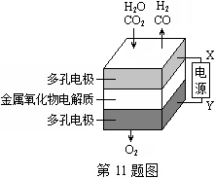
11．在固态金属氧化物电解池中，高温共电解H₂O-CO₂混合气体制备H₂和CO是一种新的能源利用方式，基本原理如图所示。下列说法不正确的是
A．X是电源的负极
B．阴极的反应式是：H₂O＋2eˉ＝H₂＋O²ˉ
CO₂＋2eˉ＝CO＋O²ˉ
C．总反应可表示为：H₂O＋CO₂₌H₂＋CO＋O₂
D．阴、阳两极生成的气体的物质的量之比是1︰1
12．40℃时，在氨-水体系中不断通入CO₂，各种离子的变化趋势如下图所示。下列说法不正确的是
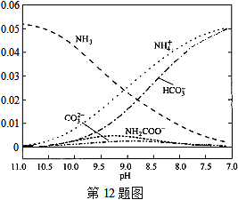
A．在pH＝9.0时，c(NH+)＞c(HCOˉ)＞c(NH₂COOˉ)＞c(CO)
B．不同pH的溶液中存在关系：
c(NH+)＋c(H⁺)＝2c(CO)＋c(HCOˉ)＋c(NH₂COOˉ)＋c(OHˉ)
C．随着CO₂的通入，不断增大
D．在溶液中pH不断降低的过程中，有含NH₂COOˉ的中间产物生成

13．某同学采用硫铁矿焙烧取硫后的烧渣(主要成分为Fe₂O₃、SiO₂、Al₂O₃，不考虑其他杂质) 制取七水合硫酸亚铁(FeSO₄·7H₂O) ，设计了如下流程：
NaOH溶液
控制pH
试剂X
足量酸
烧渣
固体1
溶液2
固体2
FeSO₄·7H₂O
溶液1
下列说法不正确的是
A．溶解烧渣选用足量硫酸，试剂X选用铁粉
B．固体1中一定含有SiO₂，控制pH是为了使Al³⁺转化为Al(OH)₃，进入固体2
C．从溶液2得到FeSO₄·7H₂O产品的过程中，须控制条件防止其氧化和分解
D．若改变方案，在溶液1中直接加NaOH至过量，得到的沉淀用硫酸溶解，其溶液经结晶分离也可得到FeSO₄·7H₂O
26．(10分)化合物X是一种香料，可采用乙烯与甲苯为主要原料，按下列路线合成：
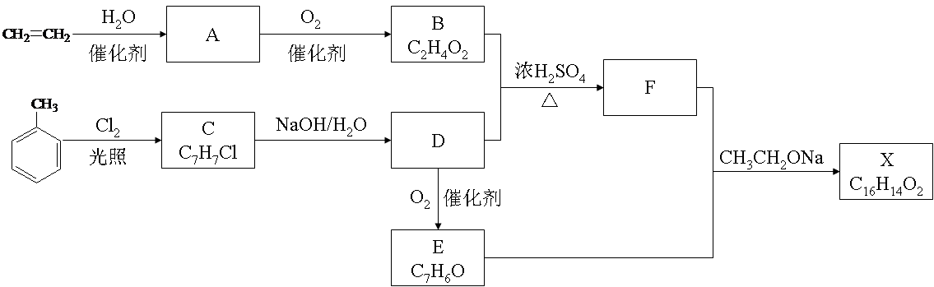
已知：RXROH；RCHO＋CH₃COOR-RCH＝CHCOOR’
请回答：
(1) E中官能团的名称是 。(2) B＋D→F的化学方程式 。
(3) X的结构简式 。
(4) 对于化合物X，下列说法正确的是 。
A．能发生水解反应 B．不与浓硝酸发生取代反应
C．能使Br₂/CCl₄溶液褪色 D．能发生银镜反应
(5) 下列化合物中属于F的同分异构体的是 。
A． | 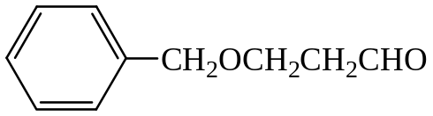
B． | 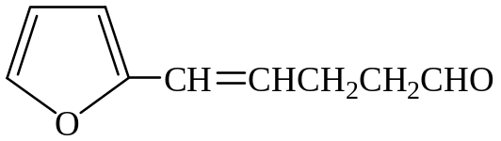
C．
D． | 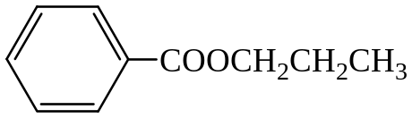

27．Ⅰ．(6分) 请回答：
(1) H₂O₂的电子式___________。
(2) 镁燃烧不能用CO₂灭火，用化学方程式表示其理由________________。
(3) 在AgCl沉淀中加入KBr溶液，白色沉淀转化为淡黄色沉淀，写出反应的离子方程式_____________。
(4) 完成以下氧化还原反应的离子方程式：
( )MnO＋( )C₂O+______＝( )Mn²⁺＋( )CO₂↑＋________
Ⅱ．(12分) 化合物甲和NaAlH₄都是重要的还原剂。一定条件下金属钠和H₂反应生成甲。甲与水反应可产生H₂，甲与AlCl₃反应可得到NaAlH₄。将4.80g甲加热至完全分解，得到金属钠和2.24 L(已折算成标准状况) 的H₂。
请推测并回答：
(1) 甲的化学式__________。
(2) 甲与AlCl₃反应得到NaAlH₄的化学方程式__________。
(3) NaAlH₄与水发生氧化还原反应的化学方程式__________。
(4) 甲在无水条件下可作为某些钢铁制品的脱锈剂(铁锈的成分表示为Fe₂O₃) 脱锈过程发生的化学方程式___________。
(5) 某同学认为：用惰性气体赶尽反应体系中的空气，将铁和盐酸反应后的气体经浓硫酸干燥，再与金属钠反应，得到固体物质即为纯净的甲；取该固体物质与水反应，若能产生H₂，即可证明得到的甲一定是纯净的。
判断该同学设想的制备和验纯方法的合理性并说明理由___________。
28．(15分)乙苯催化脱氢制苯乙烯反应：
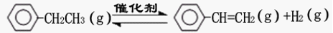
（1）已知：
化学键 | C－H | C－C | C＝C | H－H
键能/kJ·molˉ¹ | 412 | 348 | 612 | 436
计算上述反应的△H＝________ kJ·mol⁻¹。
（2）维持体系总压强p恒定，在温度T时，物质的量为n、体积为V的乙苯蒸汽发生催化脱氢反应。已知乙苯的平衡转化率为α，则在该温度下反应的平衡常数K＝____________（用α等符号表示）。
（3）工业上，通常在乙苯蒸汽中掺混水蒸气（原料气中乙苯和水蒸气的物质的量之比为1︰9），控制反应温度600℃，并保持体系总压为常压的条件下进行反应。在不同反应温度下，乙苯的平衡转化率和某催化剂作用下苯乙烯的选择性（指除了H₂以外的产物中苯乙烯的物质的量分数）示意图如下：
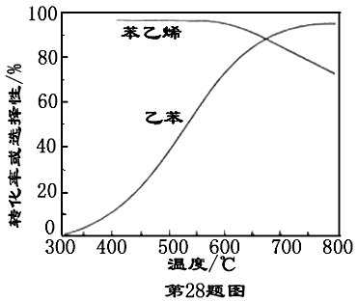
①掺入水蒸气能提高乙苯的平衡转化率，解释说明该事实___________。
②控制反应温度为600℃的理由是____________。
（3）某研究机构用CO₂代替水蒸气开发了绿色化学合成工艺----乙苯-二氧化碳耦合催化脱氢制苯乙烯。保持常压和原料气比例不变，与掺水蒸汽工艺相比，在相同的生产效率下，可降低操作温度；该工艺中还能够发生反应：CO₂＋H₂＝CO＋H₂O，CO₂＋C＝2CO。新工艺的特点有_________（填编号）。
①CO₂与H₂反应，使乙苯脱氢反应的化学平衡右移
②不用高温水蒸气，可降低能量消耗
③有利于减少积炭
④有利用CO₂资源利用

29．(15分)某学习小组按如下实验流程探究海带中碘含量的测定和碘的制取。
实验(一) 碘含量的测定
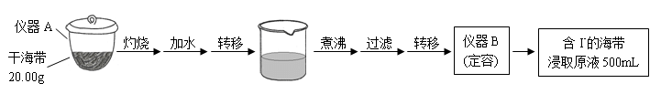
取0.0100 mol·Lˉ¹的AgNO₃标准溶液装入滴定管，取100.00 mL海带浸取原液至滴定池，用电势滴定法测定碘含量。测的的电动势(E) 反映溶液中c(Iˉ)的变化，部分数据如下表：
V(AgNO₃)/mL | 15.00 | 19.00 | 19.80 | 19.98 | 20.00 | 20.02 | 21.00 | 23.00 | 25.00
E/mV | -225 | -200 | -150 | -100 | 50.0 | 175 | 275 | 300 | 325
实验(二) 碘的制取
另制海带浸取原液，甲、乙两种实验方案如下：
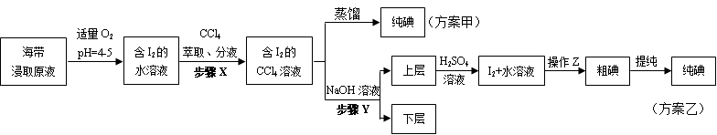
已知：3I₂＋6NaOH＝5NaI＋NaIO₃＋3H₂O
请回答：
(1) 实验(一) 中的仪器名称：仪器A ， 仪器 B 。
(2) ①根据表中数据绘制滴定曲线：
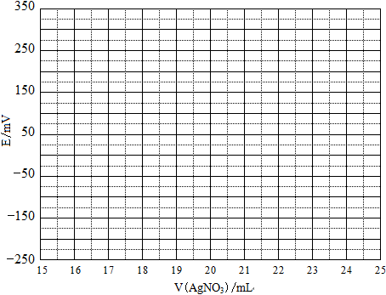
②该次滴定终点时用去AgNO₃溶液的体积为 mL，计算得海带中碘的百分含量为 %。
(3) ①分液漏斗使用前须检漏，检漏方法为 。
②步骤X中，萃取后分液漏斗内观察到的现象是 。
③下列有关步骤Y的说法，正确的是 。
A．应控制NaOH溶液的浓度和体积
B．将碘转化呈离子进入水层
C．主要是除去海带浸取原液中的有机杂质
D．NaOH溶液可以由乙醇代替
④实验(二) 中操作Z的名称是 。
(4) 方案甲中采用蒸馏不合理，理由是 。

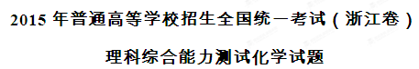
可能用到的相对原子质量：H 1 C 12 N 14 O 16 Na 23 Al 27
S 32 Fe 56 Ag 108 I 127
7．下列说法不正确的是
A．液晶态介于晶体状态和液态之间，液晶具有一定程度的晶体的有序性和液体的流动性
B．常压下，0℃时冰的密度比水的密度小，水在4℃时密度最大，这些都与分子间的氢键有关
C．石油裂解、煤的干馏、玉米制醇、蛋白质的变性和纳米银粒子的聚集都是化学变化
D．燃料的脱硫脱氮、SO₂的回收利用和NO_{x}的催化转化都是减少酸雨产生的措施
【答案】C
【解析】
试题分析：C．纳米银粒子的聚集属于物理变化。
考点：考查液晶的性质、氢键、化学变化、减少酸雨的措施
8．下列说法正确的是
A．为测定新制氯水的pH，用玻璃棒蘸取液体滴在pH试纸上，与标准比色卡对照即可
B．做蒸馏实验时，在蒸馏烧瓶中应加入沸石，以防暴沸。如果在沸腾前发现忘记加沸石，应立即停止加热，冷却后补加
C．在未知溶液中滴加BaCl₂溶液出现白色沉淀，加稀硝酸，沉淀不溶解，说明该未知溶液中存在SO₄^{2－}或SO₃^{2－}
D．提纯混有少量硝酸钾的氯化钠，应采用在较高温度下制得浓溶液再冷却结晶、过滤、干燥的方法
【答案】B
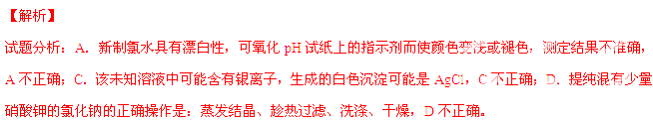
考点：化学实验基本操作 物质检验
9．右下表为元素周期表的一部分，其中X、Y、Z、W为短周期元素，W元素的核 电荷数为X元素的2倍。下列说法正确的是
第9题表
X
Y
Z
W
T

A．X、W、Z元素的原子半径及它们的气态氢化物的热稳定性均依次递增
B．Y、Z、W元素在自然界中均不能以游离态存在，它们的最高价氧化物的水化物的酸性依次递增
C．YX₂晶体熔化、液态WX₃气化均需克服分子间作用力
D．根据元素周期律，可以推测T元素的单质具有半导体特性，T₂X₃具有氧化性和还原性
【答案】D
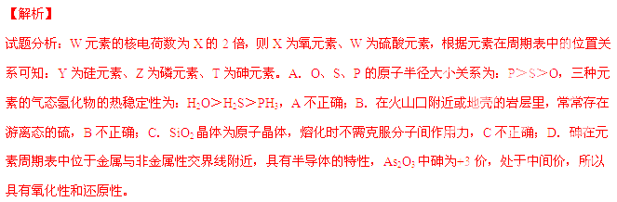
考点：物质结构 元素周期律
10．下列说法不正确的是
A．己烷有4种同分异构体，它们的熔点、沸点各不相同
B．在一定条件下，苯与液溴、硝酸、硫酸作用生成溴苯、硝基苯、苯磺酸的反应都属于取代反应
C．油脂皂化反应得到高级脂肪酸盐与甘油
D．聚合物(—)可由单体CH₃CH＝CH₂和CH₂＝CH₂加聚制得
【答案】A
【解析】
试题分析： A．己烷有5种同分异构体，分别是己烷(CH₃CH₂CH₂CH₂CH₂CH₃)、2—甲基戊烷
[(CH₃)₂CH₂CH₂CH₂CH₃]、3—甲基戊烷[CH₃CH₂CH(CH₃)CH₂CH₃]、2,3—甲基丁烷[(CH₃)₂CHCH(CH₃)₂]、2,2—
甲基丁烷[(CH₃)₃CCH₂CH₃]，A不正确。
考点：有机物结构与性质 基本营养物质
11．在固态金属氧化物电解池中，高温共电解H₂O-CO₂混合气体制备H₂和CO是一种新的能源利用方式，
基本原理如图所示。下列说法不正确的是
A．X是电源的负极
B．阴极的反应式是：H₂O＋2eˉ＝H₂＋O²ˉ
CO₂＋2eˉ＝CO＋
C．总反应可表示为：H₂O＋CO₂====H₂＋CO＋O₂
D．阴、阳两极生成的气体的物质的量之比是1︰1
【答案】D
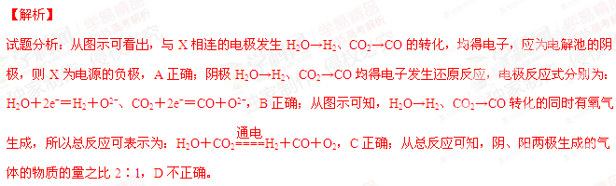
考点：电化学基础知识
12．40℃时，在氨－水体系中不断通入CO₂，各种离子的变化趋势如下图所示。下列说法不正确的是
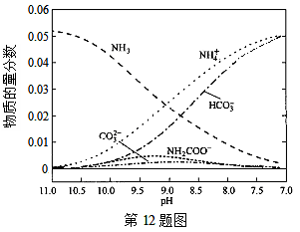
A．在pH＝9.0时，c(NH₄⁺)＞c(HCOˉ)＞c(NH₂COOˉ)＞c(CO₃^{2－})
B．不同pH的溶液中存在关系：c(NH₄⁺)＋c(H⁺)＝2c(CO₃^{2－})＋c(HCO₃－)＋c(NH₂COOˉ)＋c(OHˉ)
C．随着CO₂的通入，不断增大
D．在溶液中pH不断降低的过程中，有含NH₂COOˉ的中间产物生成
【答案】C
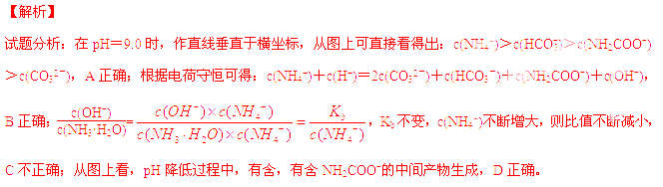
考点：电解质溶液
13．某同学采用硫铁矿焙烧取硫后的烧渣(主要成分为Fe₂O₃、SiO₂、Al₂O₃，不考虑其他杂质)制取七水合硫
酸亚铁(FeSO₄·7H₂O)，设计了如下流程：
NaOH溶液
控制pH
试剂X
足量酸
烧渣
固体1
溶液2
固体2
FeSO₄·7H₂O
溶液1
下列说法不正确的是
A．溶解烧渣选用足量硫酸，试剂X选用铁粉
B．固体1中一定含有SiO₂，控制pH是为了使Al³⁺转化为Al(OH)₃，进入固体2
C．从溶液2得到FeSO₄·7H₂O产品的过程中，须控制条件防止其氧化和分解
D．若改变方案，在溶液1中直接加NaOH至过量，得到的沉淀用硫酸溶解，其溶液经结晶分离也可得到FeSO₄·7H₂O
【答案】D
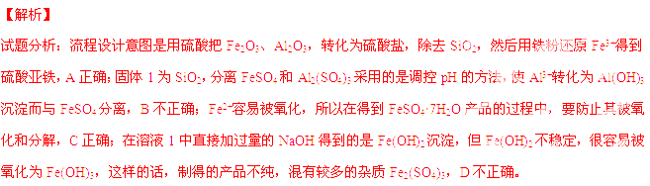
考点：离子反应，物质分离、元素及化合物
26．(10分)化合物X是一种香料，可采用乙烯与甲苯为主要原料，按下列路线合成：
已知：RX―――――→ROH；RCHO＋CH₃COOR’――――――→RCH＝CHCOOR’
请回答：
（1）E中官能团的名称是 。
（2）B＋D→F的化学方程式 。
（3）X的结构简式 。
（4）对于化合物X，下列说法正确的是 。
A．能发生水解反应 B．不与浓硝酸发生取代反应
C．能使Br₂/CCl₄溶液褪色 D．能发生银镜反应
（5）下列化合物中属于F的同分异构体的是 。
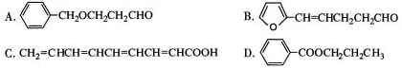
【答案】（1）醛基 （2）
（3） 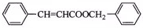 （4）AC （5）BC
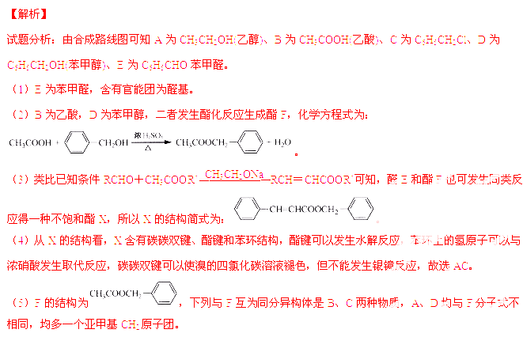考点：有机合成与有机推断
27．Ⅰ．(6分) 请回答：
（1）H₂O₂的电子式___________。
（2）镁燃烧不能用CO₂灭火，用化学方程式表示其理由________________。
（3）在AgCl沉淀中加入KBr溶液，白色沉淀转化为淡黄色沉淀，写出反应的离子方程式_____________。
（4）完成以下氧化还原反应的离子方程式：
( )MnO₄－＋( )C₂O₄^{2－}+______＝( )Mn²⁺＋( )CO₂↑＋________
【答案】(6分) （1） （2）
（3） AgCl + Br－== AgBr + Cl－
（4） 2MnO₄－ + 5C₂O₄^{2－} + 16H⁺ == 2Mn²⁺ + 10CO₂↑+ 8H₂O
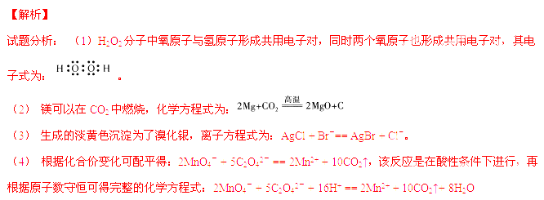考点：化学基本概念、离子反应、氧化还原反应
Ⅱ．(12分) 化合物甲和NaAlH₄都是重要的还原剂。一定条件下金属钠和H₂反应生成甲。甲与水反应可产生H₂，甲与AlCl₃反应可得到NaAlH₄。将4.80g甲加热至完全分解，得到金属钠和2.24 L(已折算成标准状况)的H₂。
请推测并回答：
（1）甲的化学式__________。
（2）甲与AlCl₃反应得到NaAlH₄的化学方程式__________。
（3）NaAlH₄与水发生氧化还原反应的化学方程式__________。
（4）甲在无水条件下可作为某些钢铁制品的脱锈剂(铁锈的成分表示为Fe₂O₃)，脱锈过程发生反应的
。
（5）某同学认为：用惰性气体赶尽反应体系中的空气，将铁和盐酸反应后的气体经浓硫酸干燥，再与金属钠反应，得到固体物质即为纯净的甲；取该固体物质与水反应，若能产生H₂，即可证明得到的甲一定是纯净的。
判断该同学设想的制备和验纯方法的合理性并说明理由___________。
【答案】(12分)（1）NaH （2） 4NaH+AlCl₃==NaAlH₄+3NaCl
（3） NaAlH₄+2H₂O==NaAlO₂+4H₂↑ （4） 3NaH+Fe₂O₃==2Fe+3NaOH
（5） 制备过程不合理，因为盐酸易挥发，H₂中混有HCl，导致产物中有NaCl
验纯方法不合理，如果有Na残留，Na与水反应也产生H₂；没有考虑混入的NaCl
【解析】

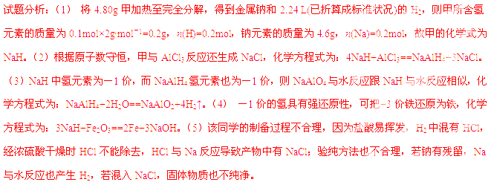
考点：元素及化合物
28．(15分)乙苯催化脱氢制苯乙烯反应：
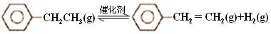
（1）已知：
化学键 | C－H | C－C | C＝C | H－H
键能/kJ·molˉ¹ | 412 | 348 | 612 | 436
计算上述反应的△H＝________ kJ·mol^{－1}。
（2）维持体系总压强p恒定，在温度T时，物质的量为n、体积为V的乙苯蒸汽发生催化脱氢反应。已知乙苯的平衡转化率为α，则在该温度下反应的平衡常数K＝____________ (用α等符号表示)。
（3）工业上，通常在乙苯蒸气中掺混水蒸气(原料气中乙苯和水蒸气的物质的量之比为1︰9)，控制反应温度600℃，并保持体系总压为常压的条件下进行反应。在不同反应温度下，乙苯的平衡转化率和某催化剂作用下苯乙烯的选择性(指除了H₂以外的产物中苯乙烯的物质的量分数)示意图如下：
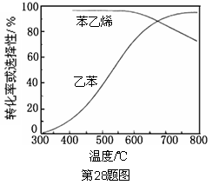

①掺入水蒸气能提高乙苯的平衡转化率，解释说明该事实___________。
②控制反应温度为600℃的理由是____________。
（4）某研究机构用CO₂代替水蒸气开发了绿色化学合成工艺——乙苯－二氧化碳耦合催化脱氢制苯乙烯。保持常压和原料气比例不变，与掺水蒸汽工艺相比，在相同的生产效率下，可降低操作温度；该工艺中还能够发生反应：CO₂＋H₂＝CO＋H₂O，CO₂＋C＝2CO。新工艺的特点有_________(填编号)。
① CO₂与H₂反应，使乙苯脱氢反应的化学平衡右移
② 不用高温水蒸气，可降低能量消耗
③ 有利于减少积炭
④ 有利于CO₂资源利用
【答案】(15分)（1）124 （2） 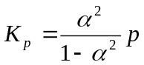或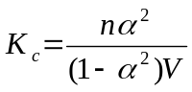
（3） ① 正反应方向气体分子数增加，加入水蒸气起稀释，相当于起减压的效果
②600℃时，乙苯的转化率和苯乙烯的选择性均较高。温度过低，反应速率慢，转化率低；温度过高，选择性下降。高温还可能使催化剂失活，且能耗大
（4） ①②③④
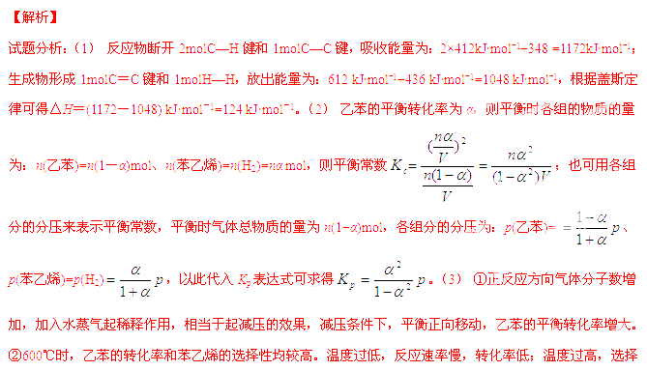
性下降。高温还可能使催化剂失活，且能耗大。（4） ①乙苯催化脱氢制苯乙烯反应为可逆反应，CO₂与H₂
反应，可使生成物浓度减小，化学平衡右移；②不用高温水蒸气，必然降低能耗；③由于发生反应
CO₂＋C＝2CO，可减少积炭；④CO₂得到有效利用，可减少CO₂排放并作为资源得到利用。故选择①②③④。
考点：化学反应与能量 化学反应速率 化学平衡
29．(15分)某学习小组按如下实验流程探究海带中碘含量的测定和碘的制取。
实验(一) 碘含量的测定
取0.0100 mol·Lˉ¹的AgNO₃标准溶液装入滴定管，取100.00 mL海带浸取原液至滴定池，用电势滴定法测定碘含量。测得的电动势(E) 反映溶液中c(Iˉ)的变化，部分数据如下表：
V(AgNO₃)/mL | 15.00 | 19.00 | 19.80 | 19.98 | 20.00 | 20.02 | 21.00 | 23.00 | 25.00
E/mV | －225 | －200 | －150 | －100 | 50.0 | 175 | 275 | 300 | 325
实验(二) 碘的制取
另制海带浸取原液，甲、乙两种实验方案如下：
已知：3I₂＋6NaOH＝5NaI＋NaIO₃＋3H₂O。
请回答：
（1）实验(一) 中的仪器名称：仪器A ， 仪器 B 。
（2）①根据表中数据绘制滴定曲线：
②该次滴定终点时用去AgNO₃溶液的体积为 mL，计算得海带中碘的百分含量为 %。
（3）①分液漏斗使用前须检漏，检漏方法为 。
②步骤X中，萃取后分液漏斗内观察到的现象是 。
③下列有关步骤Y的说法，正确的是 。
A．应控制NaOH溶液的浓度和体积
B．将碘转化成离子进入水层
C．主要是除去海带浸取原液中的有机杂质
D．NaOH溶液可以由乙醇代替
④实验(二) 中操作Z的名称是 。
（4）方案甲中采用蒸馏不合理，理由是 。
【答案】（1）坩埚 500mL容量瓶 （2） ① 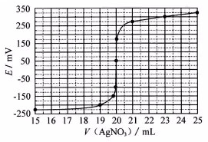 ② 20.00mL
0.635% （3）①向分液漏斗中加入少量水，检查旋塞处是否漏水；将漏斗倒转过来，检查玻璃塞是
否漏水 ②液体分上下两层，下层呈紫红色 ③AB ④过滤 （4）主要由于碘易升华，会
导致碘的损失

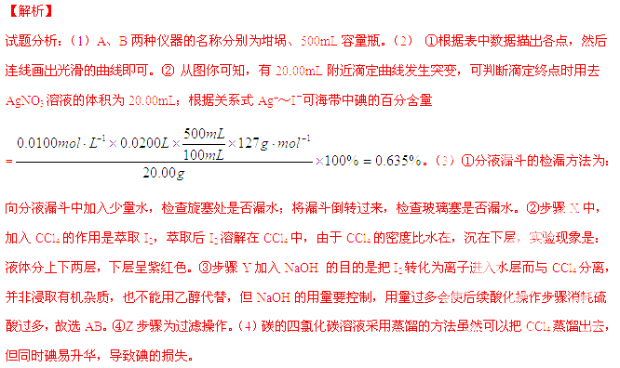
考点：定量实验 实验设计与评价

